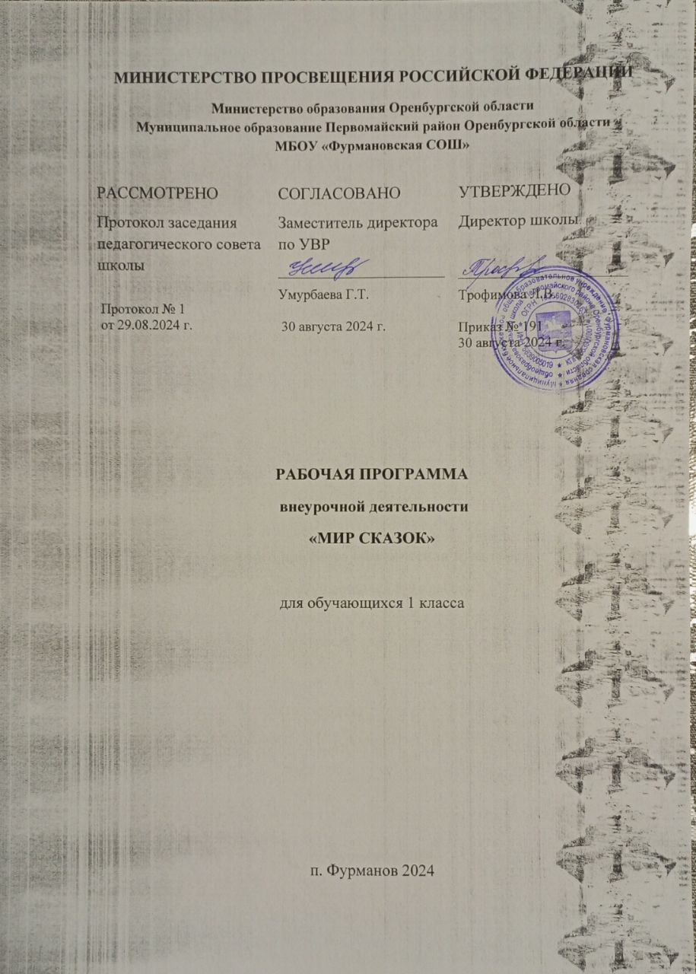

**Пояснительная записка**

Программа внеурочной деятельности ***«Мир сказок»*** составлена с учетом требований современной педагогики в соответствии с интересами учащихся младшего школьного возраста.

Сказка любима не только детьми, но и взрослыми, которые в детстве слушали сказки. Педагогическое значение сказочного жанра трудно переоценить: он знакомит детей с окружающим миром, нравственными нормами, законами жизни и учит жить по этим законам. Благодаря художественным образам и особому сказочному языку в детях развивается чувство прекрасного. Сказка приоткрывает завесу в мир тайн и чудес, в мир сокровенный, но явно ощутимый. Сказочное повествование вневременно: ты никогда не поймешь, где и когда происходит его действие, значит — сказка вечна. Она поднимает вопросы самые важные: о добре и зле, о предназначении человека и жизненном пути. Народные сказки воспитывают ребенка в традициях народа, сообщают ему основанное на духовно-нравственных народных воззрениях видение жизни. Роль русских народных сказок в воспитании, становлении духовного и нравственного мира ребенка неоценима.

*Актуальность программы*

В наш век духовного обнищания сказка, как и другие ценности традиционной культуры, утрачивает свое высокое предназначение. Во многом этому способствуют современные издатели книг и создатели детских мультфильмов, искажающих первоначальный смысл сказки, превращающих сказочное действие из нравственно-поучительного в чисто развлекательное. Русские народные сказки преподносят детям поэтический и многогранный образ своих героев, оставляя при этом простор воображению. Мультфильмы же, предлагая свою трактовку, навязывают определенные образы, которые лишают детей глубокого и творческого восприятия сказки. Очень печально, что в современных молодых семьях искажается и утрачивается роль бабушек в воспитании внуков. Бабушки-сказительницы незаменимы в детстве, они являются соединяющим звеном поколений и традиций. Через сказку старшее поколение учит детей строить жизнь по законам добра и красоты. По желанию родителей для формирования духовной культуры и эстетического развития детей разработана программа «Мир сказок». Данная программа построена на глубоком, осмысленном прочтении детьми русских народных и авторских сказок.

***Цель программы:*** формирование духовной культуры и эстетическое развитие личности ребенка, формирование первоклассников как квалифицированных читателей, формирование интереса к сказкам и книгам, в которых их можно найти; расширение читательского кругозора первоклассников.

***Задачи:***

* открыть мир народной мысли, народных чувств, народной жизни;
* используя сказки о животных вселять уверенность в свои силы, оптимистический взгляд на жизнь, надежду на победу добра;
* развитие эмоционально – чувственной сферы;
* развитие прикладных умений и навыков;
* развитие мелкой моторики;
* развитие устной речи, навыков общения;
* обучение чтению – рассматриванию;
* формирование навыка чтения.

***ОСОБЕННОСТИ ПОСТРОЕНИЯ КУРСА***

Работа с детьми строится на взаимосотрудничестве, на основе уважительного, искреннего, деликатного и тактичного отношения к личности ребёнка.

В качестве учебного материала для формирования первоклассников читателей выбрана сказка. Выбор сделан не случайно. Первоклассник – читатель и слушатель особенный. Он больше эмоционален, чем рассудителен, и поэтому поэтические образы сказки для него убедительны и реальны. Сказка – это особое средство постижения жизни, близкий и понятный детям способ познания, изучения, раскрытия действительности. Вводя первоклассника в народный язык, мы открываем ему мир народной мысли, народного чувства, народной жизни. В сказке содержатся мечты народа, общественная мораль, народный характер, история жизни народа. Хорошо рассказанная сказка – это ещё и начало культурного воспитания.

Большое значение имеет выбор сказки. По мнению знатоков литературы, лучшими сказками для детей шести – семи лет являются сказки о животных, которые вселяют в учеников веру в свои силы, оптимистический взгляд на жизнь, надежду на победу. А именно добра, надежды и оптимизма часто не хватает современным детям.

Осознать духовный мир русских народных и авторских сказок детям помогает использование на занятиях таких современных форм и методов, как беседа-диалог, познавательные и сюжетно-ролевые игры, инсценизация и театрализация, а также просмотр видеофильмов с последующим их обсуждением, что способствует формированию у детей способности интерпретировать сказку, извлекая из неё нравственный смысл и накапливая собственный духовный опыт. Значительное количество занятий направлено на практическую деятельность, на самостоятельный творческий поиск детей в различных формах: рисование, аппликация, лепка, сочинительство, изготовление кукол, декораций, постановка спектаклей.  
 Программа имеет интегрированный характер. Она может быть использована на уроках литературного чтения, при проведении классных часов, праздников. Подведение итогов занятий рекомендуется провести в различных формах общественной презентации: выставка творческих работ и поделок, путешествие в сказку, литературный аукцион, конкурс, спектакль.

В ходе занятий младшие школьники будут не только овладевать необходимыми теоретическими и практическими знаниями по содержанию программы, но и смогут проявить себя в духовно привлекательных, личностно значимых для них формах творческой деятельности.

***Условия реализации программы***

Программа рассчитана на один год для учащихся 1 классов.

Занятия проходят 1 раз в неделю по одному часу. В год – 33 часа.

***Содержание программы***

|  |  |  |
| --- | --- | --- |
| ***Програмная тема*** | ***Тема занятия*** | ***Кол-во часов*** |
| *Тема 1.* Вводное занятие (1 ч.) | Вводное занятие. Путешествие в сказку. | 1 |
| *Тема 2.* Сказки о животных (22 ч.) | Русская народная сказка «Репка» и белорусская народная сказка «Пых» | 1 |
|  | Украинская народная сказка «Колосок». | 1 |
|  | Русская народная сказка «Заячья избушка». Латвийская народная сказка «Заячий домик». | 1 |
|  | Русская народная сказка «Заяц – хваста». Д. Н. Мамин – Сибиряк «Сказка про храброго зайца – длинные уши, косые глаза, короткий хвост». | 1 |
|  | Русская народная сказка «Три медведя». | 1 |
|  | Русская народная сказка «Вершки и корешки» | 1 |
|  | Русская народная сказка «Маша и медведь» | 1 |
|  | Русская народная сказка «Кот и лиса» | 1 |
|  | Русская народная сказка «Лиса и заяц» | 1 |
|  | Русская народная сказка «Лисичка со скалочкой» | 1 |
|  | Русская народная сказка «Лиса и журавль» | 1 |
|  | Русская народная сказка «Лисичка-сестричка и серый волк» | 1 |
|  | Русская народная сказка «Аленушка и лиса» | 1 |
|  | Сказки про зайца, лису и медведя. | 1 |
|  | Русская народная сказка «Колобок» | 3 |
|  | Русская народная сказка «Петушок – золотой гребешок» | 1 |
|  | Русская народная сказка «Жихарка». | 1 |
|  | Украинская народная сказка «Рукавичка». Сказка «Теремок» в разных обработках. | 3 |
| *Тема 3.* Волшебные сказки (9 ч.) | Русская народная сказка «Рукодельница и ленивица» | 1 |
|  | Русская народная сказка «Хаврошечка» | 3 |
|  | Русская народная сказка «По щучьему веленью» | 1 |
|  | Русская народная сказка «Снегурочка» | 1 |
|  | Русская народная сказка «Волшебное кольцо» | 1 |
|  | Русская народная сказка «Цветочек аленький» | 1 |
|  | Русская народная сказка «Лягушка-царевна» | 1 |
| *Тема 4.* Итоговое занятие (1 ч.) | Праздник сказок. Итоговое занятие. | 1 |

|  |
| --- |
| ***Тема 1.* Вводное занятие.**  Знакомство с выставкой книг «Сказки». Отличительные признаки сказок, как жанра. Беседа-диалог: «Твоя любимая сказка. Чем она тебе нравится?»  ***Тема 2.* Сказки о животных.**  Прослушивание и чтение сказок. Анализ содержания. Пересказ. Отличительные признаки сказок про животных. Герои сказок. Выявление отличительных признаков народной и авторской сказки. Составление вопросов по содержанию сказок. Чтение по ролям, изготовление декораций. Инсценирование сказки. Рисование героев. Просмотр мультфильмов. Разучивание игры «Лиска – лиса». Иллюстрирование. Викторина. |
| ***Тема 3.* Волшебные сказки**.  Прослушивание и чтение сказок. Анализ содержания. Отличительные признаки волшебных сказок. Пересказ. Разучивание игры «Колечко». Изготовление декораций. Инсценировка сказки. Иллюстрирование. Просмотр мультфильма. |
| ***Тема 4.* Итоговое занятие.**  Викторина *«*Путешествие по сказкам». |

**Ожидаемые результаты освоения программы**

***Личностные результаты:***

* оценивать поступки людей, жизненные ситуации с точки зрения общепринятых норм и ценностей; оценивать конкретные поступки как хорошие или плохие;
* эмоционально воспринимать сказки;
* понимать эмоции других людей, сочувствовать, сопереживать;
* высказывать своё отношение к героям прочитанных сказок к их поступкам.

Средство достижения этих результатов – тексты сказок вопросы и задания к ним, диалоги постоянно действующих героев, обеспечивающие эмоционально-оценочное отношение к прочитанному.

**Метапредметные результаты:**

***Регулятивные УУД***

* с помощью учителя определять и формировать цель деятельности на занятии;
* проговаривать последовательность действий на занятии;
* учиться высказывать своё предположение (версию) на основе работы с иллюстрацией книги;
* с помощью учителя определять последовательность действий на занятии, умение высказывать свою версию на основе полученных знаний;

***Познавательные УУД***

* делать выводы в результате совместной работы;
* иллюстрировать услышанное или прочитанное;
* пересказывать сказку кратко, выборочно или подробно;
* передавать эмоции и  свое отношение к поступкам героев при инсценировке сказок;
* ориентироваться в книге (на развороте, в оглавлении, в условных обозначениях);
* находить ответы на вопросы в тексте, иллюстрациях;

***Коммуникативные УУД***

* оформлять свои мысли (на уровне предложения или небольшого текста);
* слушать и понимать речь других;
* слушать, осознанно читать и отвечать на вопросы;
* договариваться с одноклассниками совместно с учителем о правилах поведения и общения и следовать им;
* учиться работать в паре, группе; выполнять различные роли (лидера, исполнителя).

***Предметные результаты:***

* воспринимать на слух художественный текст (рассказ, стихотворение) в исполнении учителя, учащихся;
* отвечать на вопросы учителя по содержанию прочитанного;
* уметь рассказывать сказки;
* знать популярные русские народные сказки;
* знать признаки сказки как жанра;
* знать виды сказок (волшебные, сказки о животных)
* знать правила работы с красками, пластилином, бумагой ножницами;

***Образовательные результаты внеурочной деятельности школьников***

*Первый уровень результатов* – приобретение школьником социальных знаний (об общественных нормах, об устройстве общества, о социально одобряемых и неодобряемых формах поведения в обществе и т.п.), понимания социальной реальности и повседневной жизни

*Второй уровень результатов* – формирование позитивных отношений школьника к базовым ценностям общества (человек, семья, Отечество, природа, мир, знания, труд, культура), ценностного отношения к социальной реальности в целом.

*Третий уровень результатов* – получение школьником опыта самостоятельного социального действия.

**Рекомендации по оснащению реализации программы**

Для реализации программы **«Мир сказок»** необходимы следующие принадлежности:

* книги со сказками;
* компьютер, мультимедиапроектор;
* видеофильмы со сказками;
* альбом, цветные карандаши;
* пластилин;
* предметные картинки.

**Календарно-тематическое планирование**

***1 класс (33 часа)***

|  |  |  |  |  |
| --- | --- | --- | --- | --- |
| ***№*** | ***Тема занятия*** | ***Содержание занятия*** | ***Кол-во час*** | ***Дата*** |
| 1 | Вводное занятие. Путешествие в сказку. | Знакомство с выставкой книг «Сказки». Отличительные признаки сказок, как жанра. Беседа-диалог: «Твоя любимая сказка. Чем она тебе нравится?» | 1 | 03.09 |
| 2 | Русская народная сказка «Репка» и белорусская народная сказка «Пых» | Прослушивание и сравнение сказок. Инсценировка сказки «Репка». | 1 | 10.09 |
| 3 | Украинская народная сказка «Колосок». | Прослушивание и чтение сказки. Анализ содержания. Отличительные признаки сказок про животных. | 1 | 17.09 |
| 4 | Русская народная сказка «Заячья избушка». Латвийская народная сказка «Заячий домик». | Прослушивание сказок. Сравнение содержания сказок. Герои сказок. | 1 | 24.09 |
| 5 | Русская народная сказка «Заяц – хваста». Сравнение с авторской сказкой Д. Н. Мамина – Сибиряка «Сказка про храброго зайца – длинные уши, косые глаза, короткий хвост». | Чтение сказок читающими детьми. Выявление отличительных признаков народной и авторской сказки. | 1 | 01.10 |
| 6 | Русская народная сказка «Три медведя». | Чтение сказки. Составление вопросов по содержанию сказок. Просмотр мультфильма. | 1 | 08.10 |
| 7 | Русская народная сказка «Вершки и корешки» | Чтение сказки. Анализ содержания. Пересказ. | 1 | 15.10 |
| 8 | Русская народная сказка «Маша и медведь» | Слушание. Ролевая игра. | 1 | 22.10 |
| 9 | Русская народная сказка «Кот и лиса» | Чтение, краткий пересказ, рисование героев. | 1 | 05.11 |
| 10 | Русская народная сказка «Лиса и заяц» | Чтение сказки. Анализ содержания. Пересказ. | 1 | 12.11 |
| 11 | Русская народная сказка «Лисичка со скалочкой» | Чтение сказки. Анализ содержания. Разучивание игры «Лиска – лиса». | 1 | 19.11 |
| 12 | Русская народная сказка «Лиса и журавль» | Чтение сказки. Анализ содержания. Пересказ. | 1 | 26.11 |
| 13 | Русская народная сказка «Лисичка-сестричка и серый волк» | Чтение сказки. Анализ содержания. Чтение по ролям. | 1 | 03.12 |
| 14 | Русская народная сказка «Аленушка и лиса» | Чтение сказки. Пересказ. Иллюстрирование. | 1 | 10.12 |
| 15 | Сказки про зайца, лису и медведя. | Выставка книг. Чтение сказок. Викторина. | 1 | 17.12 |
| 16 | Русская народная сказка «Колобок» | Слушание, рассказывание сказки, изготовление декораций. Инсценирование сказки. | 1 | 24.12 |
| 17-22 | Русская народная сказка «Репка» | Слушание, рассказывание сказки, Распределение ролей. Разучивание слов. Инсценирование сказки. | 6 | 14.01  21.01  28.01  04.02  18.02  25.02 |
| 23 | Русская народная сказка «Петушок – золотой гребешок» | Чтение сказки. Составление вопросов по содержанию сказки. | 1 | 04.03 |
| 24 | Русская народная сказка «Жихарка». | Слушание. Чтение сказки. Работа над пересказом. | 1 | 11.03 |
| 25 | Украинская народная сказка «Рукавичка». Сказка «Теремок» в разных обработках. | Чтение сказок. Сравнение сюжетов. Работа над пересказом. | 1 | 18.03 |
| 26 | Русская народная сказка «Рукодельница и ленивица» | Слушание, лепка из пластилина колодца и ведерка. | 1 | 25.03 |
| 27 | Русская народная сказка «Хаврошечка» | Чтение сказки. Анализ содержания. Иллюстрирование. | 1 | 08.04 |
| 28 | Русская народная сказка «По щучьему веленью» | Чтение сказки. Анализ содержания. придумывание вопросов к тексту. Просмотр мультфильма. | 1 | 15.04 |
| 29 | Русская народная сказка «Снегурочка» | Чтение сказки. Анализ содержания. Иллюстрирование. | 1 | 22.04 |
| 30 | **Промежуточная аттестация.** Инсценировка отрывка из русской народной сказки «Волшебное кольцо» | Инсценировка сказки. Отличительные признаки волшебных сказок. Разучивание игры «Колечко». | 1 | 29.04 |
| 31 | Русская народная сказка «Цветочек аленький» | Слушание, чтение сказки, иллюстрирование. | 1 | 06.05 |
| 32 | Русская народная сказка «Лягушка-царевна» | Слушание, чтение. Просмотр мультфильма. | 1 | 13.05 |
| 33 | Праздник сказок. Итоговое занятие. | Викторина *«*Путешествие по сказкам». | 1 | 20.05 |

**Список литературы**

1. Джежелей О.В.Колобок: Литературные игры и забавы для учеников и учителей, для родителей т детей - для всех, кто любит сказку.- М.,1994

2. Сухин И.Г. Книга - выручалочка по внеклассному чтению.- М.,1994.

3. «Русские народные сказки» - Ростов-на-Дону: «Феникс», 2008

4. Подборка материалов из научно- методического журнала « Начальная

школа», методической газеты « Начальная школа- 1 сентября».

5. Фольклорные посиделки. Минск, 2008.

6. Яровая Л.Н. Внеклассные мероприятия. 1 класс.- М.;ВАКО, 2005.

7. Солнышко. Сост З.Г.Сахипова и др.- С.-Петербург, «Просвещение», 1992

8. Жиренко О.Е. «Внеклассные мероприятия. 1 класс» - М.: ВАКО, 2006

9. «Родничок». Книга для внеклассного чтения в 1 классе. – Тула: «Родничок», 1998

10. Белоусенко А.В.  Волшебный мир сказок: утренники. – Волгоград: учитель, 2009